OBJET : Appel de candidature aux postes d'encadrement de l'équipe de France 2019

Mesdames, Messieurs,

Je vous informe que les 71^{èmes} Jeux de la FISEC se dérouleront à BUCAREST du 15 au 21 juillet 2019.

J'ai ainsi le plaisir de vous adresser cet appel à candidatures pour les postes à pourvoir :

1 Coach en VOLLEYBALL filles et 1 Coach en NATATION.

Je vous serais reconnaissant de bien vouloir diffuser cette information auprès des personnes membres de l'Ugsel que vous jugez compétentes pour exercer cette responsabilité.

Les missions et compétences attendues du coach :
. Maitriser les connaissances techniques de l’activité concernée.
. Sélectionner les sportifs composant l’équipe nationale Ugsel sur les championnats nationaux : au regard de leurs compétences sportives mais aussi de fairplay et d’esprit d’équipe relatives au projet éducatif et charte éthique de l’Ugsel.
. Assurer l’accompagnement des équipes sur la période du 13 au 15 Juillet (lieu de pré rassemblement à déterminer) et du 15 au 21 Juillet à BUCAREST.
. Manager son équipe sur les temps en et hors compétition.

Pour informations: Les catégories concernées sont Les M2 né(es) en 2004 et Les cadets (-tes) né(es) en 2003 et 2002

ATTENTION, les championnats cadets (-tes) se déroulent en fin du mois de mars et début avril 2019 (cf. Calendrier)

Celles ou ceux qui seront intéressés devront me faire parvenir une lettre de candidature accompagnée d'un curriculum vitae pour au plus tard le 4 mars 2019.

En vous remerciant pour votre collaboration, je tiens à vous assurer, Mesdames, Messieurs, de l'expression de mes sentiments les meilleurs.

Didier CATTAERT
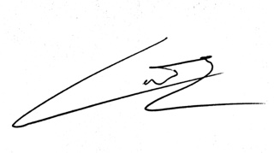
Délégué national du 2nd degré

